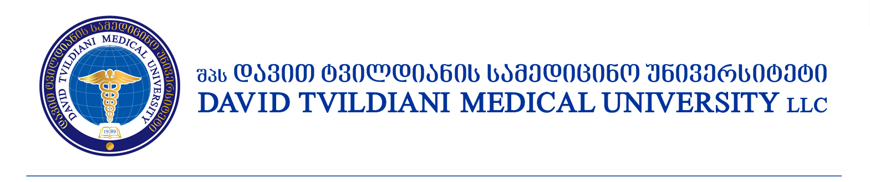

შპს ,,დავით ტვილდიანის სამედიცინო უნივერსიტეტი’’

დანართი 2
დამტკიცებულია:
შპს ,,დავით ტვილდიანის სამედიცინო უნივერსიტეტი”-ს
2018 წლის 18 ივნისის
რექტორის N27/ა ბრძანების თანახმად.

აკადემიური თანამდებობის დასაკავებლად გამოცხადებულ კონკურსში მონაწილე პირის წინასწარი თანხმობა აფილირების შესახებ

მე ___________________________________ პ/ნ ________________________ თანხმობას ვაცხადებ, აკადემიურ თანამდებობაზე არჩევის შემთხვევაში, ვიყო აფილირებული შპს „დავით ტვილდიანის სამედიცინო უნივესტიტეტთან“; ამ უნივერსიტეტის სახელით მივიღო მონაწილეობა საზოგადოების განვითარებისა და ცოდნის გაზიარების პროცესში და ჩემი კვლევის შედეგები ჩაეთვალოს დტსუ-ს.
ამასთან წინამდებარე თანხმობის წერილით ვაცხადებ მზაობას, გავიზიარო უნივერსიტეტის მისია, მიზნები და ჩავერთო სამოქმედო გეგმის განხორციელებაში დაკისრებული უფლება-მოვალეობების ფარგლებში, მათ შორის სრულად დავიცვა დტსუ-ში არსებული „პედაგოგიური შემადგენლობის სამუშაო დატვირთვის შესახებ“ დებულებით გაწერილი ვალდებულებები.
ასევე თანხმობის წერილის ხელმოწერით ვაცნობიერებ, რომ იგი არ წარმოადგენს აკადემიური თანამდებობის დაკავების ერთადერთ საფუძველს და ჩემი კანდიდატურა შეფასებული იქნება სხვა საკვალიფიკაციო მოთხოვნებისა და დამადასტურებელი დოკუმენტების გათვალისწინებით.

თარიღი: ხელმოწერა:
,,____” _____________ 2022წ. _______________________

